МИНИСТЕРСТВО НАУКИ И ВЫСШЕГО ОБРАЗОВАНИЯ РОССИЙСКОЙ ФЕДЕРАЦИИ

**Липецкий Государственный Технический Университет**

Факультет автоматизации и информатики

Кафедра автоматизированных систем управления

Лабораторная работа

по программированию №2

“Динамическое выделение памяти. Работа с файлами”

Студент ____________ Станиславчук С. М.

(подпись, дата)

Группа АС-21-1

Руководитель

Доцент, кандидат наук ____________ Харитоненко А. А.

(подпись, дата)

Липецк 2022 г.

Содержание отчета

1. Титульный лист

2. Цель работы, задание

3. Описание алгоритма (блок/схема или псевдокод или диаграмма Насси Шнайдермана)

4. Текст программы

5. Примеры выполнения

6. Выводы

**Цель работы**

Освоить работу с файлами данных на примере хранения структурированной информации в текстовом файле.

**Вариант 13  
3. Блок-схема алгоритма**

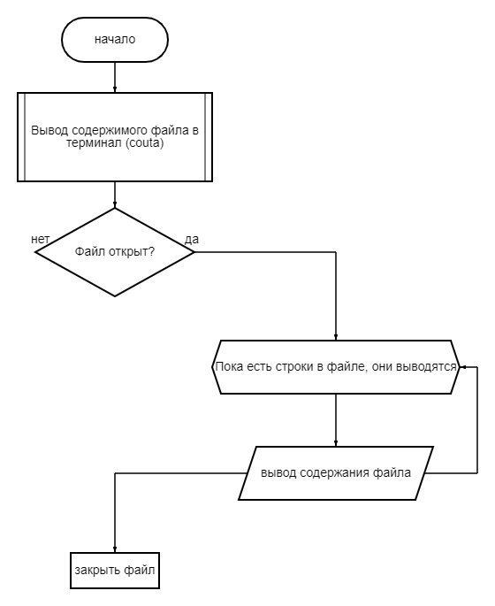

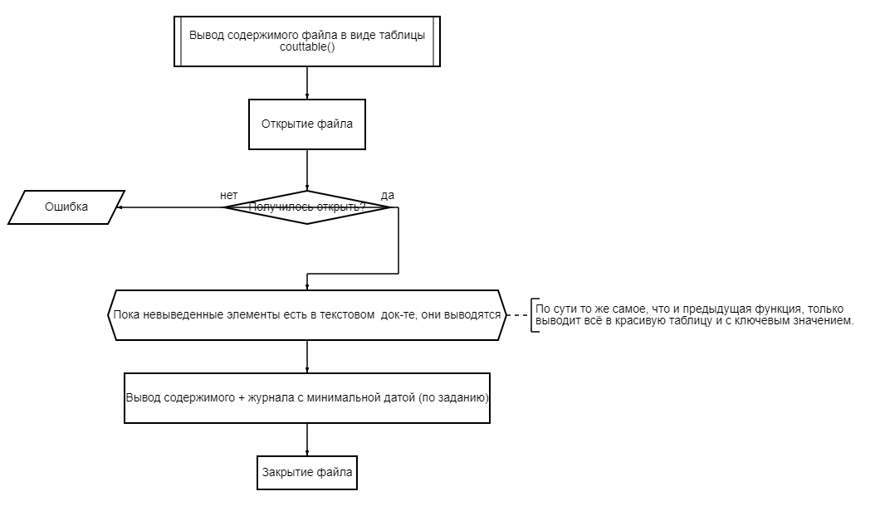

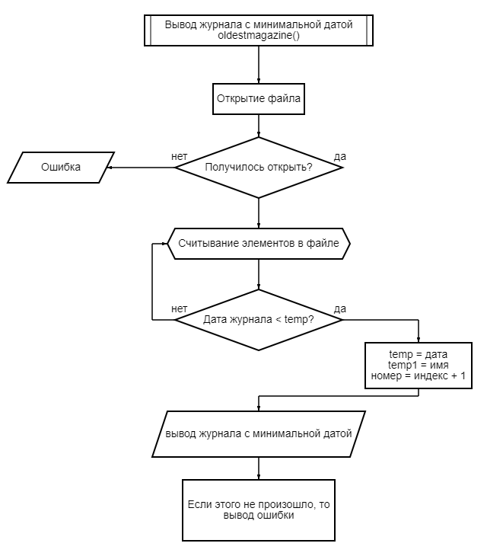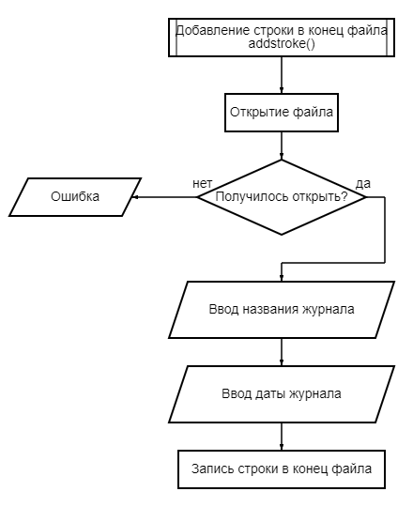

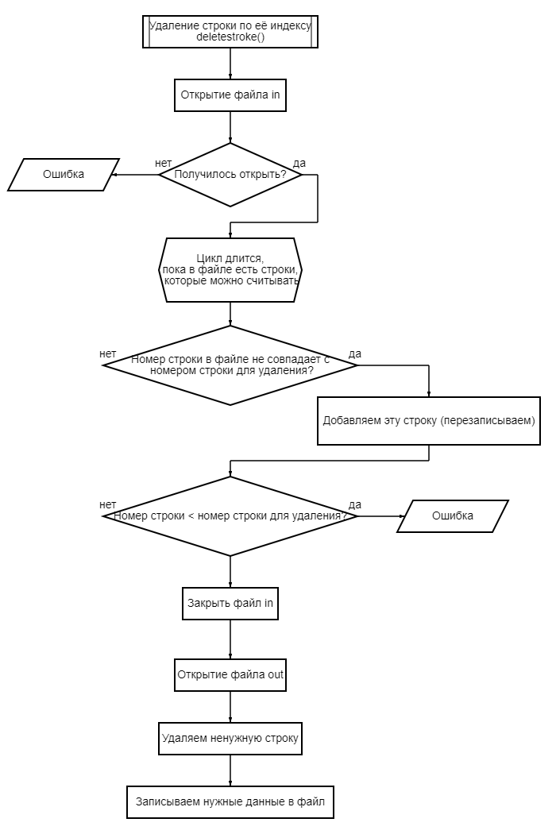

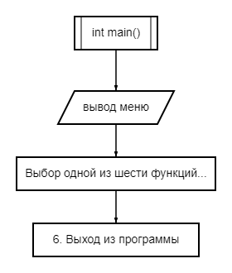

**4. Текст программы.**

**// программа считывает данные с файла, и выполняет одну из шести функций. Каждое действие автоматически переписывает файл**

**#define _CRT_SECURE_NO_WARNINGS**

**#include <iostream>**

**#include <fstream>**

**#include <string>**

**#include <locale.h>**

**#include <iomanip>**

**using namespace std;**

**////////////**

**void couta(string name)**

**{**

**string stroka;**

**ifstream in(name); // открываем файл для чтения**

**if (!in.is_open())**

**{**

**cout << "Ошибка: невозможно открыть файл: " << name << endl; return;  
 }**

**if (in.is_open())**

**{**

**while (getline(in, stroka))**

**{**

**cout << stroka << endl;**

**}**

**}**

**in.close();**

**}**

**////////////**

**struct magazine1**

**{**

**char name[100];**

**int year;**

**};**

**void couttable(string name)**

**{**

**FILE* file;**

**ifstream input;**

**int i = 0; //string magazine;**

**struct magazine1 info[100];**

**string magazine, minmagazine;**

**int year = 1; int minyear = INT_MAX, n = 1, minn = 1;**

**input.open(name);**

**file = fopen(name.c_str(), "r"); //для вывода стринг из си**

**if (!input.is_open())**

**{**

**cout << "Ошибка: невозможно открыть файл: " << name << endl; return;**

**}**

**cout << "-------------------------------------------" << endl;**

**cout << left << setw(14) << "Номер" << setw(23) << "Название" << right << "Год" << endl;**

**cout << "-------------------------------------------" << endl;**

**while (fscanf(file, "%s %d", info[i].name, &(info[i].year)) != EOF) // Пока невыведенные элементы есть в текстовом док-те, они выводятся**

**{**

**cout << left << "|" << i+1 << setw(12) << "|" << setw(23) << info[i].name << right << info[i].year << endl;**

**if (info[i].year < minyear) minyear = info[i].year;**

**i++;**

**}**

**cout << "-------------------------------------------" << endl;**

**cout << left << setw(37) << "Минимальная дата: " << minyear << endl;**

**cout << "-------------------------------------------" << endl;**

**input.close();**

**}**

**////////////**

**void oldestmagazine(string name)**

**{**

**FILE* file;**

**ifstream input;**

**string magazine, minmagazine;**

**int year, minyear = INT_MAX, n = 1, minn = INT_MAX;**

**int i = 0; struct magazine1 info[100];**

**input.open(name);**

**if (!input.is_open())**

**{**

**cout << "Ошибка: нельзя открыть файл " << name << endl; return;**

**}**

**file = fopen(name.c_str(), "r");**

**while (fscanf(file, "%s %d", info[i].name, &(info[i].year)) != EOF) // Пока невыведенные элементы есть в текстовом док-те, они выводятся**

**{**

**if (info[i].year < minyear)**

**{**

**minyear = info[i].year;**

**minmagazine = info[i].name;**

**n = i+1;**

**}**

**i++;**

**}**

**cout << left << setw(30) << "Журнал с минимальная датой: " << endl << n << " " << minmagazine << " " << minyear << endl; return;**

**cout << "Ошибка: файл пустой или повреждён!"; return;**

**}**

**////////////**

**void addstroke(string name)**

**{**

**ofstream output;**

**string magazine; int year;**

**output.open(name, ios_base::app);**

**if (!output.is_open())**

**{**

**cout << "Ошибка: нельзя открыть файл " << name; return;**

**}**

**cout << "Введите название журнала: "<< endl;**

**cin >> magazine;**

**cout << "Введите его год выпуска: " << endl;**

**cin >> year;**

**output << endl << magazine << " " << year;**

**output.close();**

**}**

**////////////**

**void deletestroke(string name)**

**{**

**ifstream in;**

**in.open(name);**

**if (!in.is_open())**

**{**

**cout << "Ошибка: невозможно открыть файл: " << name << endl; return;**

**}**

**int i_number_line_delete = 0; //для хранения номера строки который нужно удалить**

**cin >> i_number_line_delete;**

**int i_number_line_now = 0; //счётчик строк**

**string line; //для хранения строки**

**string line_file_text; //для хранения текста файла**

**while (getline(in, line))**

**{**

**i_number_line_now++;**

**if (!(i_number_line_now == i_number_line_delete))**

**{**

**line_file_text.insert(line_file_text.size(), line); //добавить строку**

**//добавить перенос на следующую строку**

**line_file_text.insert(line_file_text.size(), "\r\n");**

**}**

**}**

**if (i_number_line_now < i_number_line_delete)**

**cout << "Ошибка: такой строки нет" << endl;**

**in.close();**

**//теперь в line_file_text будет содержаться измененный текст файла, теперь можно перезаписать файл**

**ofstream out;**

**out.open(name, ios::trunc | ios::binary); //открыть и обрезать**

**//записать**

**out.write(line_file_text.c_str(), line_file_text.size());**

**out.clear();**

**}**

**////////////**

**int main()**

**{**

**setlocale(LC_ALL, "");**

**int N;**

**string name;**

**cout << "Введите путь к файлу (например: D:\\magazine.txt): ";**

**cin >> name;**

**// Мейн меню**

**cout << "---Что делаем?---" << endl**

**<< "1. Чтение файла" << endl**

**<< "2. Вывод содержимого файла в виде таблицы" << endl**

**<< "3. Вывод самого первого журнала по дате" << endl**

**<< "4. Добавить одну запись в конец массива" << endl**

**<< "5. Удаление записи по её номеру" << endl**

**<< "6. Выход из программы" << endl;**

**while (1)**

**{**

**cin >> N;**

**if (N == 1)**

**{**

**cout << "1. Чтение файла:" << endl;**

**//cin >> magazine;**

**couta(name);**

**}**

**else if (N == 2)**

**{**

**cout << "2. Вывод содержимого файла в виде таблицы:" << endl;**

**couttable(name);**

**}**

**else if (N == 3)**

**{**

**cout << "3. Вывод самого первого журнала по дате" << endl;**

**oldestmagazine(name);**

**}**

**else if (N == 4)**

**{**

**cout << "4. Добавить одну запись в конец массива" << endl;**

**addstroke(name);**

**}**

**else if (N == 5)**

**{**

**cout << "5. Удаление записи по её номеру" << endl;**

**cout << "Введите номер строки для удаления: " << endl;**

**deletestroke(name);**

**}**

**else if (N == 6)**

**{**

**cout << "6. Выход из программы";**

**break;**

**}**

**}**

**}**

**5. Пример выполнения.  
Пример 1.**В качестве примера будет использоваться такой текстовый документ:  
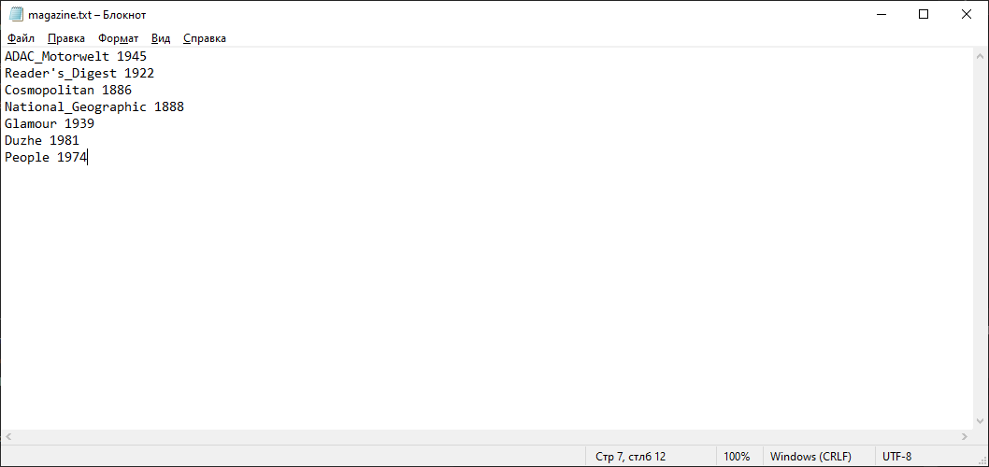При запуске программы нас просят ввести путь к файлу, в моем случае этот путь D:\\magazine.txt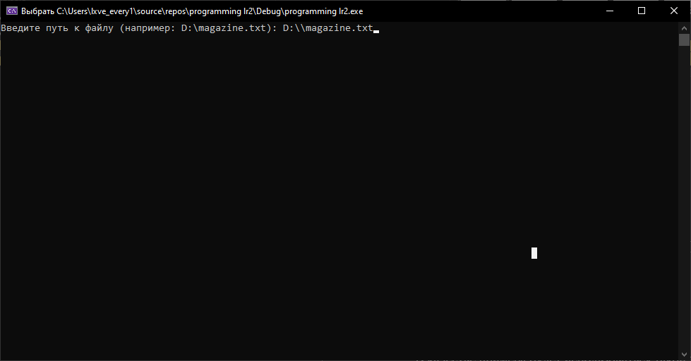

Затем нас встречает главное меню, с выбором из шести функций:  
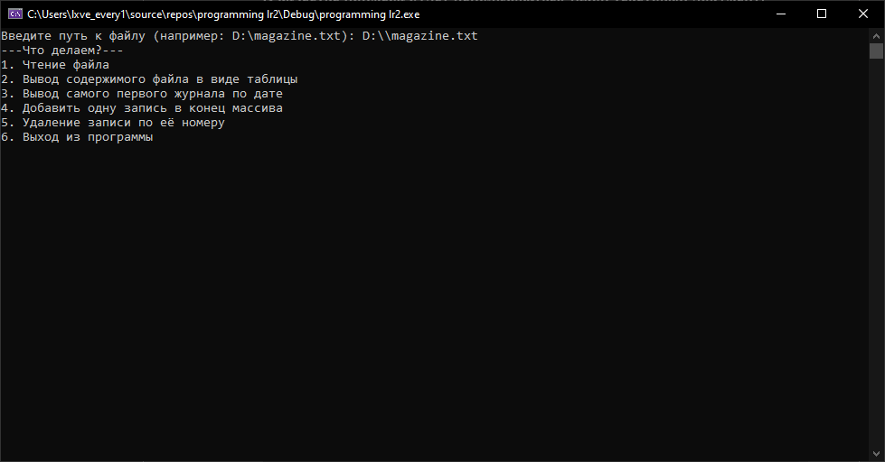  
При выборе первой функции, программа считает нам файл в его исходном виде:  
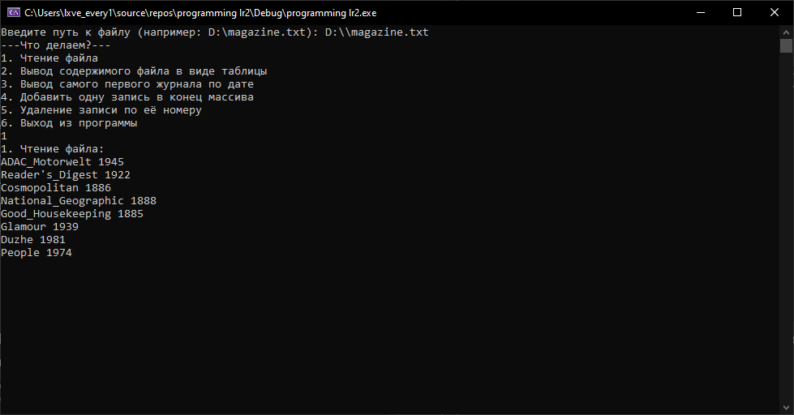

При выборе второй функции, программа выведет наше содержимое в виде таблицы с итоговым значением (Минимальное значение)  
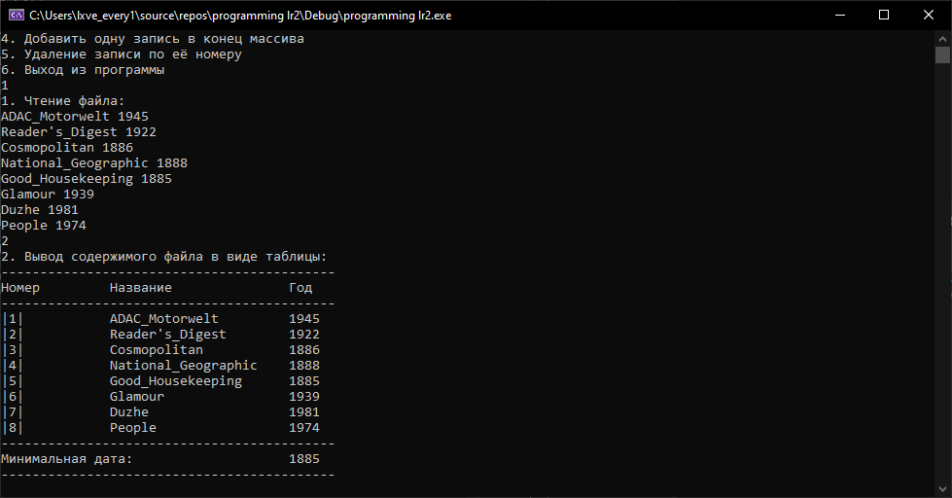

При выборе третьей функции, программа выведет номер и название журнала с минимальной датой:  
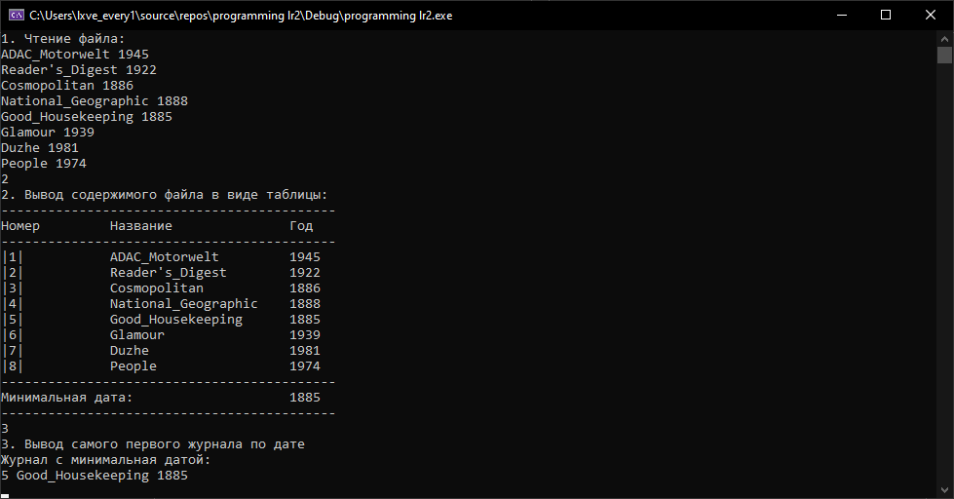

При выборе четвёртой функции, добавим одну запись в конец массива:   
InStyle  
1994

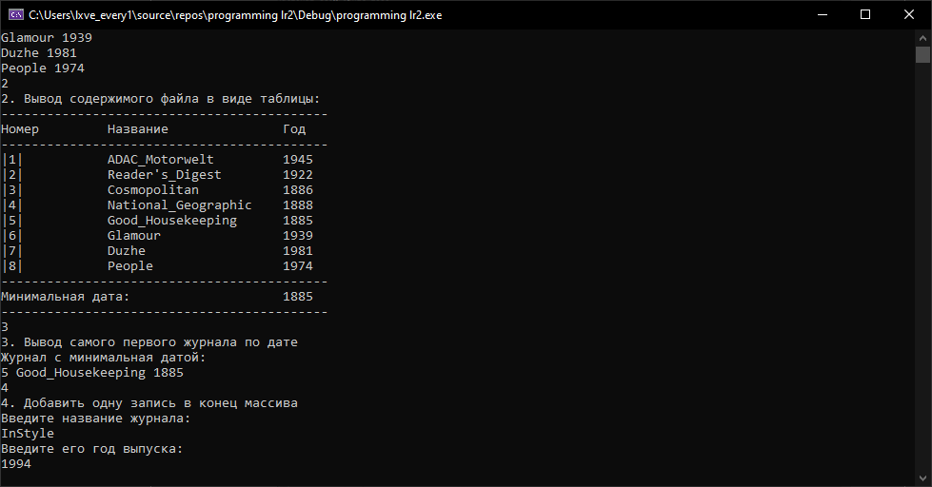  
Проверим наши изменения: выберем вторую функцию.  
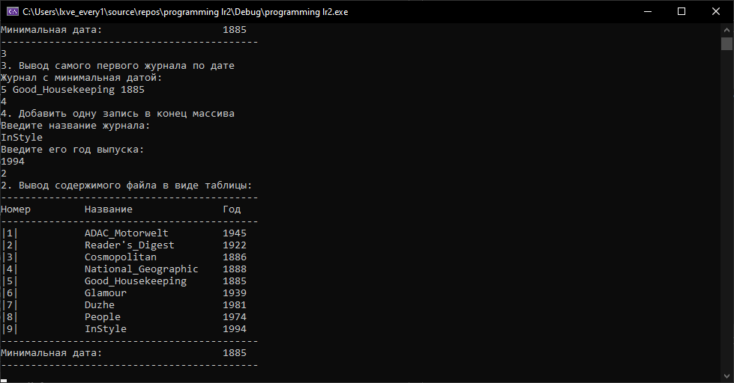

Как видим, новая запись добавилась в конец нашего документа под номером 9.

При выборе пятой функции, удалим запись из нашего документа, например номер 5.  
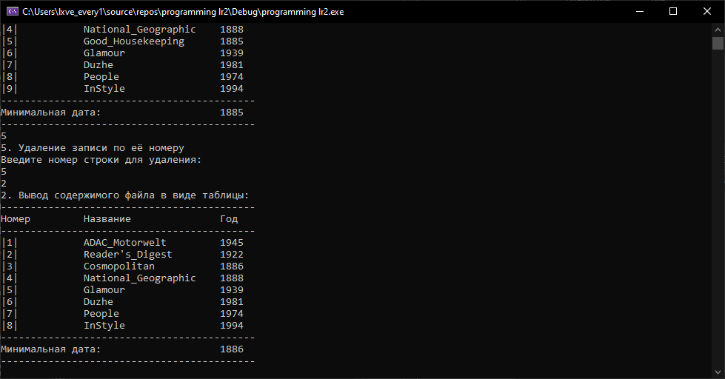  
 Как видим, журнал под номером 5 удалился и его минимальная дата заменилась датой журнала 3.  
При выборе шестой функции, программа завершает свою работу.  
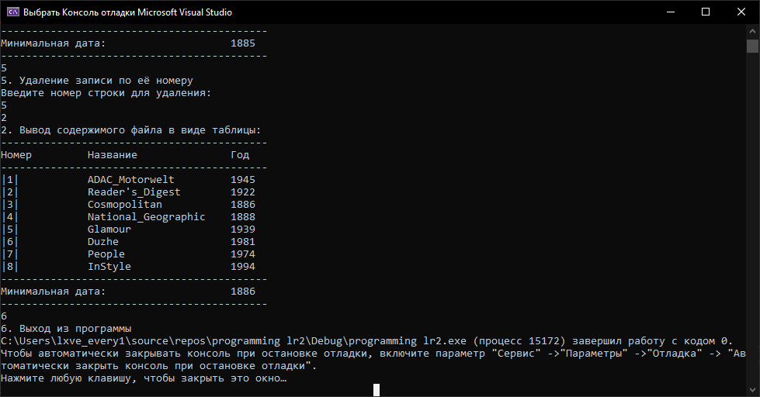  
Как видим, программа выполнилась успешно.

Текстовый документ после завершения первого примера:  
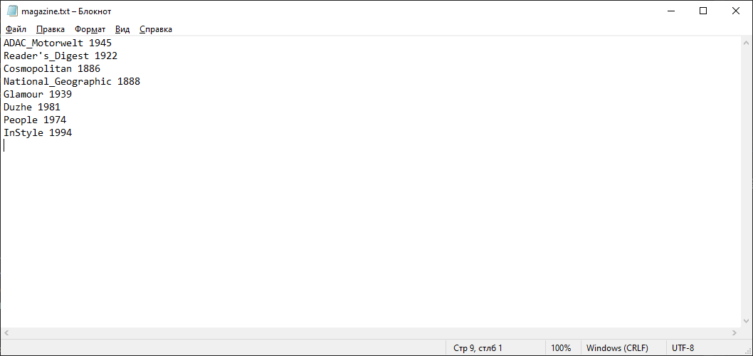

**Пример 2**Специально введем некорректное расположение файла:  
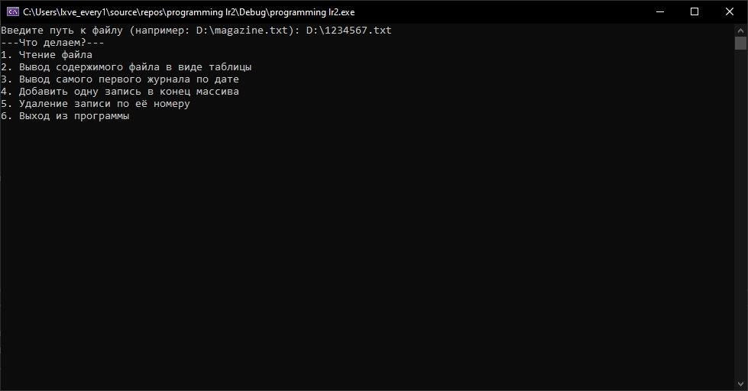  
Теперь при выборе любой функции будет выводиться следующая ошибка:  
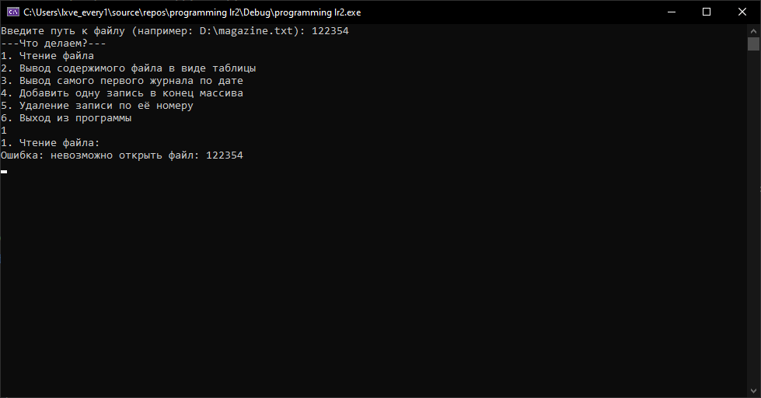

При указании неверной строки в 5-ой функции будет следующая ошибка:  
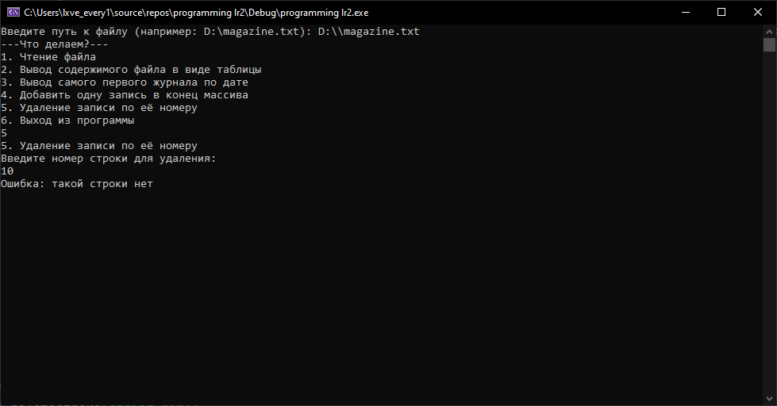

**Вывод:** освоил работу с файлами данных на примере хранения структурированной информации в текстовом файле.